《生产与运作管理》习题

二、单项选择(159)
1.运作过程是“投入－转换－产出”的过程，其实质是投入一定的（ D ）在转换过程中发生增值。
A.原材料和零部件 B.信息、设备、资金 C.劳动力 D.资源
2.生产方式发展的主流为（ B ）。
A.单一品种大量生产 B.单件小批量生产
C.产品种小批量生产 D.自动化生产
3.以产品多样化来满足顾客个性化需求，最为理想的生产型式是( C )
A.大量生产 B.成批生产 C.单件生产 D.多品种小批量生产
4．对于备货型生产企业，主要是确定品种和（ D ）。
A.产品价格 B.交货期 C.净产值 D.产量
5.（ B ）是服务型的生产过程与物质生产型的生产过程的共性。
A.绩效都是通过顾客满意与否反映出来 B.都是投入—转换—产出的过程
C.都是属于劳动密集型 D.产品都不可存储
6.企业生产过程的组织工作的对象是包括厂房、设备、产品在内的物体，它必须与 ( A ) 结合起来，才能组织起一个完整的生产系统。
A. 劳动过程 B.沟通过程 C. 实验过程 D. 开发过程
7.企业生产过程一般包括如下几部分组成( C )。
A.设计过程，实验过程，基本生产过程，销售过程和服务过程
B.工艺过程、检验过程，运输过程，自然过程，储存等待过程，附属生产过程
C.生产技术准备过程，基本生产过程，辅助生产过程，生产服务过程，附属生产过程
D.在选项B当中不包括销售过程和服务过程
8.某厂生产的甲零件代表了企业的生产方向，因而其生产过程属于 ( A ) 。
A.基本生产过程 C.辅助生产过程
C.生产服务过程 D.附属生产过程
9.辅助生产过程是指为保证( B )正常进行所必须的辅助性生产活动,如供电、供气、工具模具制造、设备维修等活动。
A. 毛坯生产过程 B. 基本生产过程 C. 零件生产过程 D. 产品装配过程
10.企业的动力供应，工具制造等部门工作属于( )。
A．生产准备过程 B．辅助生产过程 C．生产服务过程 D.服务过程
11.汽车及家电的生产，一般属于 ( A )
A．大量生产方式 B．成批生产方式 C．单件生产方式 D. 定制生产方式
12.机床厂、柴油机厂的生产，一般属于 ( B )
A．大量生产方式 B．成批生产方式 C．单件生产方式 D. 定制生产方式
13.一个工人或一组工人在同一工作地上对同一劳动对象进行加工的生产环节，称为 （ B ）
A．工艺阶段 B .工序 C．基本生产过程 C.工作地
14.将一定的设备和人员按照流水生产的特征组织起来的生产线称为（ B ）。
A.生产线 B.流水线 C.工艺阶段 D.组织结构
15.按生产任务重复程度和工作地专业化程度划分企业生产类型，若工作地承担的工序数为1～2时，属于( B )。
A.大批生产 B.大量生产 C.小批生产 D.单件生产
20.下列生产单位中，可以采用对象专业化原则布局的是（ B ）。
A .铸造车间 B.发动机车间
C.机械加工车间 D.热处理车间
23.工序同期化是组织流水线的必要条件，它是通过一些技术措施，使得各工序的单件时间定额（ C ）。
A.大于流水线节拍或与节拍成整倍数比关系
B.小于流水线节拍或与节拍成整倍数比关系
C.等于流水线节拍或与节拍成整倍数比关系
D.以上说法都不对
24.可变流水线的组织设计程序与单一对象流水线的程序基本相同，只是( D ) 和设备需要量的计算要作一些改变。
A．流水线平面布置 B.计算工人配备数
C.运输方式和运输装置的选择 D.节拍
25．工厂平面布置设计的原则特别强调（ D ）。
A．设施类型的选择 B．使原料、半成品等运输线路短
C．设施外观 D．车间布置
26.平面流程分析是在厂内平面图和车间设备配置图上，用加工、检验、搬运、储存等要素符号和联接线，标出所研究对象的运动路线，即绘出（ D ）分析图。
A．品工序 B .工艺流程 C.生产过程 D.平面流程
28. 依据各车间关系密切程度进行车间布局的方法是（ C ）。
A.物料运量图法 B.从至表法 C.作业相关图法 D.线性规划法
29.在对象专业化车间里( C )。
A.集中了同类型的设备，同工种工人，可以对不同类对象进行不同工艺的加工
B.集中了同类型的设备，不同工种工人，可以对不同类对象进行相同工艺的加工
C.集中了不同类型设备，不同工种工人，可以对同类对象进行所有工艺的加工
D.集中了不同类型设备，同工种工人，可以对同类对象进行所有工艺的加工
30.工艺专业化的特点是( A )。
A. 三同一异 B. 三异一同 C. 连续加工 D. 适应性差
31.顺序移动方式的（ A ）。
A.加工时间长 B.零件尺寸大 C.对象专业化 D.批量小
32．批量大，工序时间长，宜采用( C )移动方式。
A．顺序 B．垂直 C．平行顺序 D．交叉
33.零件在工序间的各种移动方式中，加工周期最短的是（ B ）。
A．顺序移动方式 B．平行移动方式 C．平行顺序移动方式 D. 整批移动
34.按工艺专业化原则建立生产单位，优点是（ B ）。
A.生产系统可靠性高 B.可采用专用高效设备
C.缩短生产周期 D.简化管理工作
35.以下不是工艺专业化原则的缺点的是（ C ）。
A.造成交叉、往返运输 B.在制品停放时间长、生产周期长
C.便于工艺管理和工人技术水平的提高 D.计划管理、质量管理和在制品管理等工作复杂
36. 在这种生产单位内各工作地的设备相同，工艺相同，这种生产单位属于（ B ）。
A．对象专业化车间 B．工艺专业化车间
C．混合车间 D．以工艺专业化为主的车间
37.节奏作为期量标准，主要适用于( D )。
A．单件生产 B．成批生产 C．连续生产 D．流水生产
38.某流水线一天的有效工作时间为420分钟，要求的产量为210件，则节拍为（ B ）。
A.2件/分钟 B. 2分钟 /件 C. 0.5件/分钟 D. 0.5分钟 /件
39.在成批生产条件下，由于（ B ），宜较多地采用通用设备和工装。
A．产量大，品种多 B．产量较低，品种较多
C．生产均衡稳定 D．工作地专业化程度很高
40.多对象流水线上，当加工对象转换时，不需对设备和工装进行调整（或可快速对设备和工装进行调整），该流水线形式为( D )。
A.混合流水线 B.可变流水线 C.不变流水线 D.成组流水线
44.柔性制造系统（FMS）是由计算机控制的，以数控机床和加工中心为基础的自动化制造系统，适合于 ( B ) 生产。
A. 大量 B. 多品种成批 C. 合成型 D. 分解型
61.运用三点法估计作业时间期望值的计算公式是（ C ）。
62.在箭线式网络图中，既不消耗时间又不耗费资源的事项，称为( )。
A.作业 B.结点 C.箭线 D.路线
64.下列关于网络技术中关键线路的描述正确的是（ D ）。
A.各项活动的总时差大于0 B.各项活动的总时差小于0
C.线路持续时间最短 D.线路持续时间最长
65.网络计划的调整与优化工作包括时间分析、 ( D )和资源分析三方面的工作。
A. 流程分析 B. 逻辑分析 C. 环境分析 D. 费用分析
66.网络图有 ( C ) 和单代号两种形式。
A.甘特图 B. 横道图 C. 双代号 D. 统筹图
67.关键路线是（ B ）。
A.活动（作业）最多的路线 B.活动时间持续最长的路线
C.存在时差的作业构成的路线 D.成本高的作业构成的路线
68.网络图优化中的间接费用与工期长短成（ A ）关系。
A.正比 B.反比 C不确定 D.随机
69.在工程项目中，（ D ）是指一个相对独立的具体活动过程，往往需要消耗一定的资源和时间来完成。
A.一个节点 B.一个时点 C.一个事项 D.一项作业
72.确定产品的（ B ）是编制生产计划的首要问题。
A.质量指标 B.品种指标 C.产量指标 D.产值指标
78．在产品生产中产生的废品所消耗的物资属于（ D ）。
A．正常消耗 B．有效消耗 C．工艺损耗 D．非工艺损耗
79.进行盈亏平衡分析时，要将成本分为（ A ），以便于用单位产品的毛利润去补偿固定成本。
A．固定成本和变动成本 B．半变动成本和变动成本
C．机会成本和销售成本 D．半变动成本和半固定成本
80.经营安全率为（ D ），表明经营状况较安全。
A.30% B.10%—15% C.小于10% D.25%—30%
81. 在生产能力计算中，如果生产A、B和C三种产品，而这三种产品的工艺结构相似，则可采用（ B ）进行计算。
A．具体产品法 B.代表产品法 C.假定产品法 D.混合产品法
82．在多品种生产的企业中，当产品的结构、工艺和劳动量构成差别较大时，生产能力的计量单位宜采用( C )。
A．具体产品 B．代表产品 C．假定产品 D.期初计划
83.生产能力计算中所涉及的设备是指（ D ）。
A.企业拥有的全部设备 B.除报废、封存、备用和停用之外的全部设备
C.正在运转的设备 D.除报废、封存、备用之外的全部设备
84.生产能力是指在计划期内，企业参与生产的全部( C ) ，在既定的组织技术条件下，所能生产的产品数量或者能够处理的原材料数量。
A．厂房 B. 机械设备 C. 固定资产 D. 流动资产
85.流水线作业指示图表是根据流水线的 ( C ) 和工序时间定额来制定的。
A. 类型 B. 工作量 C. 节拍 D. 长度
86.单件小批生产的最基本的期量标准是（ B ）。
A．按通用产品组织生产 B．产品生产周期表
C．按订单生产 D．确定投入产出提前期
87.某加工中心有2台设备，每天一班，每班8小时，5月份工作天数为23天，设备开动率为90%，该加工中心的设备能力为( )
A. 331.2小时 B. 165.6小时 C. 184小时 D. 368小时
88.间断流水线中，由于相邻工序时间定额不等、效率不协调而形成在制品，称（ A ）。
A．周转在制品 B．运输在制品 C．工艺在制品 D．保险在制品
89.工序间流动在制品是指（ C ）。
A.正在各工序加工的在制品
B.正在各工序加工、检验、装配的在制品
C.由于各工序生产效率不等而在各工作地期初或期未存放的在制品
D.正在各工序间运输途中的在制品
90．下列有关期量标准的说法中不正确的说法是（ B ）。
A．生产周期是指从原材料投入到成品产出为止的全部日历时间
B．出产提前期是指某一工序制品的出产日期比后一工序投入生产的日期应提前的天数
C．最后一道工序的出产提前期为零
D．最小批量法适用于对关键设备的批量决策
91.（ C ）是为制造对象在生产期限和生产数量方面所规定的标准数据。
A．流水线工作指标图表 B.生产间隔期 C.作业计划标准 D.提前期
92.（ B ）是指在一定的技术组织条件下，各生产环节为了保证生产衔接必需的、最低限度的在制品储备量。
A.流水线工作指标图表 B.在制品定额 C.生产周期 D.生产间隔期
93.在大量流水加工生产中，确定各车间生产任务的方法有( C ) 和定货点法。
A. 提前期法 B. 生产周期法 C. 在制品定额法 D. 以期定量法
94.在生产任务稳定的条件下，日产量不变，则批量与生产间隔期成 ( B ) 关系。
A. 反比 B. 正比 C. 相等 D.不等
95.生产提前期是以生产周期和生产间隔期为参数，以成品的 ( B ) 作为计算基准，按产品工艺过程的相反顺序计算的。
A. 投产日期 B. 出产日期 C. 投料日期 D. 销售日期
96.生产计划的产值指标主要有( B )、总产值和商品产值。
A.销售产值 B.净产值 C.销售总额 D.利润总额
98.企业建厂时在基建任务书和技术文件中规定的生产能力被称为( A ) 。
A. 设计能力 B.查定能力 C. 计划能力 D. 运行能力
99.企业生产能力计算工作通常从底层开始( B ) 进行，先计算单台设备的能力，然后逐步计算班组（生产线）、车间、最后计算企业的生产能力。
A. 自上而下 B. 自下而上 C. 从左到右 D. 从右到左
100.（ A ）企业的产品出产进度计划一般将产品产量均匀分配到各季各月生产。
A.大批大量生产 B.成批生产 C.小批生产 D.单件生产
101. 减少批量的优点是（ D ）。
A. 可以减少设备调整费用 B. 可以简化生产的组织工作
C. 利用提高工人的劳动生产率 D. 利用减少在制品储备数量
102. 在制品定额法是适用于（ C ）企业的生产作业计划编制方法。
A. 流水生产或大批大量生产 B. 流水生产货单件订货生产
C. 成批生产或少量生产 D. 间断生产或连续生产
103.提前期法适用于（ D ）的企业。
A. 单作作业 B 大量大批生产 C. 订货生产 D .成批轮番生产
104.累计编号特别适用于（ C ）的企业。
A. 生产大众化平价产品 B. 生产普通低价产品
C. 生产大型高价产品 D .小型专用产品
105. 运用提前期法编制生产作业计划，产品的累计编号是按（ A ）排列的。
A. 反工艺顺序 B .顺工艺顺序 C .随机顺序 D .电脑自动顺序
106. 单件小批生产的企业编制生产作业计划，可以采用（ D ）。
A. 累计编号法 B .加权平均法 C. 经济批量法 D .生产周期法
107. 企业从原料、外购件等投入生产起，到经检验合格办完入库手续之前，存在于生产过程各个环节的零部件都称为（ C ）。
A. 产品 B. 产成品 C. 在制品 D. 制品
108.厂部安排车间生产任务时，根据不同的生产条件采用不同的方法，成批生产类型采用( A )。
A.累计编号法. B.生产周期法. C.在制品定额法 D.定货点法
109.安排车间生产任务时，根据不同的生产条件采用不同的方法，对于大量生产类型应采用( C )。
A.累计编号法. B.生产周期法. C.在制品定额法 D.定货点法
110.成批生产类型的期量标准不包括 ( A )。
A．生产节拍 B．生产批量 C．生产周期 D.生产提前期
111.从原料、外购件投入生产起，到经检验合格办完入库手续，这一时间段称为产品的（ C ）。
A．生产间隔期 B．生产提前期 C．生产周期 D．出产提前期
112.已知某产品的间隔期R＝20天，计划期的平均日产量q＝40件/天，那么，该产品的投产批量为（ ）。
A．80件 B．2件 C．不到1件 D．20件
113.保险占用在制品一般建立在（ C ）的工序。
A.流水线之间 B.流水线的前后 C.负荷较高 D.设备需要维修
114.（ B ）是指在一定的技术组织条件下，各生产环节为了保证生产衔接必需的、最低限度的在制品储备量。
A.流水线工作指标图表 B.在制品定额 C.生产周期 D.生产间隔期
115.看管产量等于（ B ）。
A.看管期/人数 B.看管期/流水线平均节拍
C.看管期/设备数量 D.计划期产量/看管期
116.（ A ）是生产计划的具体实施计划，它把生产计划规定的任务，一项一项的具体分配到每个生产单位，每个工作中心和每个操作工人，规定他们在月、周、日以至每一轮班中的工作任务。
A.生产作业计划 B.物料需求计划 C.产品生产周期 D.线性规划
117．一般情况下，按（ D ）原则进行作业排序，能使总流程时间最短。
A．后到先服务 B．交货期最早优先 C．剩余缓冲时间最少 D．最短作业时间优先
118．设有五种零件J₁、J₂、J₃、J₄和J₅，在A、B两台机床上加工，其A机床工序加工时间分别为：5小时、8小时、10小时、6小时和2小时；其B机床工序加工时间分别为：9小时、3小时、11小时、7小时和4小时。现提出四种加工顺序方案，请你判断（ ）种加工顺序能使总流程时间最短。
A．J₄—J₂—J₅—J₃—J₁ B．J₅—J₁—J₄—J₃—J₂
C．J₁—J₂—J₅—J₃—J₄ D．J₃—J₄—J₂—J₁—J₅
119．（ C ）是确定工件在机器上加工顺序。
A.生产计划 B.生产作业计划 C.作业排序 D.节拍
120.作业排序中使工件的平均流动时间最短的是（ B ）。
A.Random规则 B.SPT规则 C.EDD规则 D.FCFS规则
121.订货成本，又称（ A ），用于对外订货，是指每次订货或采购所发生的全部费用。
A.采购成本 B.存储成本 C.缺货成本 D.保管成本
122.在库存管理中，订货点是指（ A ）。
A．应该提出订货时的库存量 B．应该提出订货时的需要量
C．应该提出订货时的供应量 D．以上都不对
123.以下不属于储存成本的是（ C ）。
A.仓储费 B.资金利息 C.货物成本 D.仓库及设备折旧
124．使用固定周期批量法，订货的（ C ）保持相对稳定，但订货量可能随需求的不同而变化。
A. 保险期 B.提前期 C. 间隔周期 D.采购期
125.在固定批量系统中，（ B ）是固定的。
A.订货的间隔期 B.订货批量 C.发货批量 D.存货的最高水平
126. 一辆自行车包括两个轱辘。若已知某规格自行车及轱辘的现有库存量分别为10辆、10辆。要求本月出产该自行车100辆，则应生产轱辘 ( )。
A.100辆 B.80辆 C.90辆 D.70辆
129．MRP中工厂日历是用于编制计划的日历，它与普通日历的关系是( B )。
A．与普通日历相同 B．由普通日历除去假日
C．由普通日历加上加班日期 D．由普通日历除去不生产的日子
130．MRP是在（ A ）一种管理思想和方法。
A．订购点法的基础上发展起来的 B．制品定额法的基础上发展起来的
C．累计数法的基础上发展起来的 D．网络计划法的基础上发展起来的
131.不属于MRP的关键信息要素是（ A ）。
A 生产纲领 B.主生产计划 C. 库存记录 D.物料清单
134.MRP的主要功能是按时间分段计算的毛需求和净需求以及制定各库存项目的( C ) 。
A. 成本计划 B.采购计划 C .订货计划 D.物料计划
135. MRPⅡ的最大成就在于把企业经营的主要信息完成了( B ) 。
A.优化 B.集成 C.整合 D.贮存
137.下述哪项是企业维持库存的原因？（ C ）
A.保持生产运作对库存的依赖性 B.给员工提供安全的感觉
C.满足需求的波动 D.防止供应商改变设计
138.假定无需安全库存，某产品的平均日消耗量为30件，提前期为10天，现有库存量为500件，订货点是多少？（ B ）
A.200 B.300 C.大于500 D.500

139．供应链管理下的采购与传统采购的不同之处在于：（ C ）
A．为库存采购 B.与供应商是一般买卖关系
C.与供应商结成战略伙伴关系 D.让供应商竞争以获利
140.库存是指 （D ）。
A .存放在仓库中的物 B. 用于生产和/或服务所使用的储备物资
C. 用于销售的储备物资 D. 用于生产和/或服务的，以及用于销售的储备物资
141.可以起到防止缺货，提高服务水平的库存，称为 （ A ）。
A. 安全库存 B. 周转库存 C. 运输库存 D. 预期库存
142. 可以起到节省开支、降低成本，取得规模经济作用的库存，称为（ B ）。
A.安全库存 B. 周转库存 C .运输库存 D. 预期库存
143. 订货（采购）成本的高低，和 （ B ）成正比。
A. 订货批量 B. 订货次数 C. 缺货成本 D. 保管成本
144. 库存保管成本的高低，和 （ A ）呈正相关关系。
A. 订货批量 B. 订货次数 C. 缺货成本 D. 订货成本
145. 在库存的ABC管理法中，A类物料的库存管理特点是（ C ）。
A. 严格控制库存时间，不严格控制库存数量
B. 严格控制库存数量，不严格控制库存时间
C. 既严格控制库存数量，又严格控制库存时间
D .不严格控制库存数量，又不严格控制库存时间
146.独立需求是指那些具有不确定性，企业自身（ B ）的需求。
A. 迫切需要 B. 不能控制 C. 有待提高 D. 有待明确

147. 对哪种需求应采取相关需求的控制方式进行控制？（ A ）
A. 企业内部组件与零件之间的需求 B. 企业内部生产过程对银行资金供应的需求
C. 企业生产对原材料供应之间的需求 D. 企业生产与各类用户之间的需求

148. 经济订货批量，是指（ D ）。
A. 库存保管成本最低时的订货批量 B. 订货成本最低时的订货批量
C. 缺货成本最低时的订货批量 D .年总库存成本最低时的订货批量
149. 进行库存控制目的，就是要（ A ）。
A .使库存经常保持在合理的水平上 B. 使库存经常保持在最低水平上
C. 彻底消灭各类物资库存 D. 尽可能限制各类物资进入库存
150. 在通常所使用的库存控制模型中，订货总成本是由哪两个因素决定的？（ B ）
A .物资单价和订货数量 B. 订货次数和每次费用
C.订货次数和订货数量 D .每次费用和物资单价
151. 运用ABC管理法进行库存控制，采用的是（ A ）的控制模式。
A. “补充库存” B .“随机库存” C. “任意库存” D.“存货点库存”

152. 计算确定型需求下物资的经济订货批量时与哪个因素无关？（ D ）
A .物资的年需要量 B. 物资的订货费用
C. 物资的保管费用 D. 物资的资源限制
153. MRP是60年代发展起来的、适用于（ B ）企业的一种生产作业计划技术。
A .多级加工流程 B .多级加工装配制造 C. 单级加工流程 D .单级加工装配制造

154.汽车制造厂对汽车轮胎的需求属于哪一类需求？ （ A ）
A. 相关需求 B. 非相关需求 C .一次性需求 D. 重复性需求
155.运用MRP计算企业生产过程各阶段的计划任务时，应按照什么原理进行的？（ C）
A.原工艺路线 B.次工艺路线 C.反工艺路线 D. 随机工艺路线
156．ABC库存管理法的要点是从中找出（ A ），进行分类管理。
A．关键的少数和次要的多数 B．品种占50%的物资
C．占用库存资金50%的物资 D．品种占80%的物资
157．设备从投入使用到达到它的（ D ）就应该淘汰，重置新设备。
A．技术寿命 B．自然寿命 C．更新寿命 D．经济寿命
158．日常检查是由操作工人结合例行保养进行设备维护保养，属于（ A ）的内容。
A．日常保养 B．一级保养 C．二级保养 D．三级保养
159.修理周期是 ( D )。
A.相邻两次修理之间的时间间隔 B.相邻两次顺序修理之间的时间间隔
C.从设备停机修理开始到修理工作结束，经质量检验合格验收并重新投入生产为止所经历的时间。

D.相邻两次大修之间的时间间隔

三、判断题（78）
1.生产运作系统的组织设计，包括运作系统结构和运行机制的选择，这两方面主要取决于产品的特点。（ 对 ）
2.基本生产过程是指直接对企业主导产品进行加工的过程。（ 对 ）
3.企业的产品和工艺特点不同，只对基本生产过程有影响，不会对辅助生产产生影响。（ X ）
4.备货型生产（make to stock）的通用化程度高。( 对 )
5.订货型生产（make to order）的生产效率高。( X )
6.砖瓦厂应该靠近原料产地。（ 对 ）
7.啤酒厂应该建在水源质量有保障的地方。（ 对 ）
8.预制板厂应该接近消费市场。（ 对 ）
9.造船厂、汽轮机厂的生产，一般属于成批生产类型。( X )
10.大量生产类型宜于采用高效专用设备和工艺装备。（ 对 ）
11.标准件、通用件的产品可按大量生产方式组织生产。（ 对 ）
12.成批生产类型宜于较多地采用通用设备和工艺装备。（ 对 ）
13.生产过程的比例性是指企业生产的各种产品，要保持适当的数量比例。( X )
15.生产过程的平行性主要取决于现有机器设备、工作地、工人数量及其技术水平。（ 对 ）
16.三车间有数控车床10台，专门从事各种工件的各种孔加工，该车间是按照对象专业化原则组织的。（ X ）
17.企业将完成相同工艺的设备和人员布置在一个作业单位内，它执行的是对象专业化分工原则。（ X ）
18.对象专业化的缺点之一是，车间内部组织管理工作复杂，对产品的变换适应能力差。（ 对 )
19.工艺专业化有这样的优点：工艺管理和设备维修简单，有利于提高工人技术熟练程度。（ 对 ）
20.对象专业化原则的缺点之一是在制品积压多，生产周期长。（ X ）
21.生产过程在时间上衔接，主要反映在加工对象在生产过程中的移动方式，归纳起来有顺序移动、平行移动和并联移动三种方式。（ X ）
22.在顺序移动方式中，每个零件在工序之间移动是顺次连续的，没有等待加工时间。（ ）
23.在零部件加工的几种移动方式中，平行移动加工周期最短。（ X ）
24.对于批量小，工序时间短，加工对象尺寸小的，宜采取平行移动方式。（ X ）
25.按照工艺专业化原则组织生产加工的单位，其产品宜采取顺序移动方式。（ 对 ）
26.成组技术是以零件结构和工艺相似性为基础组织生产的方式。（ 对 ）
27.有效工作时间是在计划工作时间中，扣除设备修理占用的时间和工人交接班占用时间后的余数。（ X ）
28.设备工作时间是指全年制度工作时间加上有效工作时间。 （ X ）
29.工序同期化是使流水线上各工序的节拍相等，这是保证各工序按节拍进行的重要因素。（ X ）
30.流水线上各道工序的单件作业时间应等于流水线的节拍或与流水线的节拍呈整数。这是工序同期化的要求。（ X )
31.强制节拍流水线允许工序单时间与整个流水线节拍有较大的出入。（ X ）
32.一般认为，当设备负荷系数为0.85~1时，可组织间断流水线。（ X ）
33．机动时间是指机器完成所消耗的时间，不是工人的劳动时间，所以不属于劳动定额时间。（ X）
34.采用单一时间估计法做出的网络图，称为确定型网络图。（ 对 ）
35.箭线网络图中，箭尾节点的最早可能开始时间也是该活动的最早可能开始时间。（ 对 ）
36.既不需要消耗时间也不需要消耗资源的活动称为虚活动。（ 对 ）
37.PERT网络图中，活动项目最多的那条路线，称作关键路线。( X )
38.箭线型网络图应该有、也只能有一个起始节点和一个终止节点。（ ）
39.要想缩短工期，只有在关键路径赶工。（ 对 ）
40.总时差是指不影响紧后活动的最迟必须开工的前提下，活动（i,j)的开始时间可以前后松动的最大范围。（ 对 ）
41.网络图优化中的直接费用与工期长短成反比关系。（ 对 ）
42.年度生产运作计划（生产大纲）应由最高决策层制定。（ X ）
52.企业在编制年度生产计划时依据的是设计生产能力。 （ X ）
53.编制生产计划的首要问题是确定品种指标，它关系企业的生存和发展。（ 对 ）
54.对于成批生产类型，没有品种选择问题。（ X ）
55.企业生产能力有设计能力、查定能力和计划能力三种，其中，设计能力和查定能力反映企业生产的潜力。（ 对 ）
56.制定车间生产计划时，根据不同的生产条件采用不同的方法，单件生产类型应采用生产周期法。（ 对 )
57.由于生产方法、生产类型、生产组织形式不同，生产作业计划的编制各有特点。（ 对 ）
58.流水线上相邻两工序间由于生产效率不平衡而形成的在制品称为保险在制品。( X )
59.在制品定额法适用于品种单一的大批量生产。（ 对 ）
60.为防止工序之间因缺货停工待料，影响生产的连续性，需要设置周转库存。（ X ）
61.在生产批量不相等的情况下，某车间的出产提前期 = 后车间的投入提前期＋保险期. （ X ）
62.作业排序中的“松驰时间”是指当前时点距离交货期剩余时间与工件剩余加工时间之和。（ X ）
63.Johnson算法应用于只存在一台加工机器或者一个加工阶段的情形。（ X ）
64.库存保管费用的高低和订货批量呈正相关关系。（ 对 ）
65.订货周期是指相邻两次订货的间隔天数。（ 对 )
66.定期订货法需要预先确定一个订货周期和一个最低库存量。（ X ）
67.仓库及设备折旧属于储存成本,而物资占用资金的利息不是储存成本。（ X ）
68.仓储费和货物成本属于订货成本。（ X ）
69.在允许缺货的条件下，必然会发生缺货成本。（ X ）
74.MRP有三种输入信息，即主生产计划、物料清单和库存量。（ 对 ）
75.MRP是在订购点法的基础上发展起来的，可以克服订购点法的不足。（ 对 ）

五、计算题
1.解：
至  从 | 毛  坯  库 | 铣  床 | 车  床 | 钻  床 | 镗  床 | 磨  床 | 内  圆  磨  床 | 检  验  台 | 运  出  量
毛 坯 库 |  |  | 9 | 1 | 2 |  | 1 |  | 13
铣 床 |  |  | 1 |  |  |  |  | 3 | 4
车 床 |  | 3 |  | 4 |  | 2 | 1 | 3 | 13
钻 床 |  | 1 | 1 |  |  |  |  | 4 | 6
镗 床 |  |  | 1 | 1 |  |  |  |  | 2
磨 床 |  |  | 1 |  |  |  |  | 1 | 2
内圆磨床 |  |  |  |  |  |  |  | 2 | 2
检 验 台
运入量 |  | 4 | 13 | 6 | 2 | 2 | 2 | 13 | 42
前进方向 格数×对角位上各次数之和 后退方向 格数×对角位上各次数之和
1×(1+4+2）＝7 1×（3+1+1）＝5
2×（9+1）＝20 2×（1＋1）＝4
3×（2+1）＝9 3×1＝3
4×（2+1+4）＝28 4×0＝0
5×3＝15 5×0＝0
6×（1+3）＝24 6×0＝0
7×0＝0 7×0＝0
小计 103 小计 12

合计103+12=115
调整一：
至  从 | 毛  坯  库 | 车  床 | 钻  床 | 检  验  台 | 铣  床 | 镗  床 | 内  圆  磨  床 | 磨  床 | 运  出  量
毛 坯 库 |  | 9 | 1 |  |  | 2 | 1 |  | 13
车 床 |  |  | 4 | 3 | 3 |  | 1 | 2 | 13
钻 床 |  | 1 |  | 4 | 1 |  |  |  | 6
检 验 台 |  |  |  |  |  |  |  |  | 0
铣 床 |  | 1 |  | 3 |  |  |  |  | 4
镗 床 |  | 1 | 1 |  |  |  |  |  | 2
内圆磨床 |  |  |  | 2 |  |  |  |  | 2
磨 床 |  | 1 |  | 1 |  |  |  |  | 2
运入量 |  | 13 | 6 | 13 | 4 | 2 | 2 | 2 | 42
前进方向 格数×对角位上各次数之和 后退方向 格数×对角位上各次数之和
1×(9+4+4）＝17 1×（1+3）＝4
2×（1+3+1）＝10 2×0＝0
3×3＝9 3×（1+1+2）＝12
4×0＝0 4×(1+1)＝8
5×（2+1）＝15 5×0＝0
6×（1+2）＝18 6×1＝6
7×0＝0 7×0＝0
小计 69 小计 30

合计69+30=99

调整二：
至  从 | 毛  坯  库 | 车  床 | 铣  床 | 钻  床 | 检  验  台 | 内  圆  磨  床 | 镗  床 | 磨  床 | 运  出  量
毛 坯 库 |  | 9 |  | 1 |  | 1 | 2 |  | 13
车 床 |  |  | 3 | 4 | 3 | 1 |  | 2 | 13
铣 床 |  | 1 |  |  | 3 |  |  |  | 4
钻 床 |  | 1 | 1 |  | 4 |  |  |  | 6
检 验 台 |  |  |  |  |  |  |  |  | 0
内 圆 磨 床 |  |  |  |  | 2 |  |  |  | 2
镗 床 |  | 1 |  | 1 |  |  |  |  | 2
磨 床 |  | 1 |  |  | 1 |  |  |  | 2
运入量 |  | 13 | 4 | 6 | 13 | 2 | 2 | 2 | 42
前进方向 格数×对角位上各次数之和 后退方向 格数×对角位上各次数之和
1×(9+3+4）＝16 1×（2+1+1）＝4
2×（4+3）＝14 2×1＝1
3×(1+3)＝12 3×（1+1）＝6
4×1＝4 4×0＝0
5×1＝5 5×1＝5
6×（2+2）＝24 6×1＝6
7×0＝0 7×0＝0
小计 75 小计 22

合计75+22=97
2解：

1 | 2 | 3
A：2、3  O：6  U：5  X：4 | A：1、6  E：3  I：5  U：4 | A：1、5  E：2  X：4、6
4 | 5 | 6
A：6  O：5  U：2  X：1、3 | A：3、6  I：2  O：4  U：1 | A：2、4、5  O：1  X：3

最后布局：

1 | 2 | 4
3 | 5 | 6

3.解：
1 | 2 | 6
3 | 5 | 4
A：1——3 2——5 3——9 4——6 5——7 7——8
1——7 2——6 4——7 5——9 7——9
1——8 2——7
7
9
1
2
5
6
4
8
3
4.解：

A产品：方案A 1—2—3: 15×2000＋15×2000＝60 000
方案B 1—2—3：25×2000＋35×2000＝120 000

B产品：方案A 4—5—6: 15×2000＋10×2000＝50 000
方案B 4—5—6：25×2000＋10×2000＝70 000

C产品：方案A 1—5—6: 30×3000＋10×3000＝120 000
方案B 1—5—6：10×3000＋10×3000＝60 000

D产品：方案A 2—5—6: 15×1000＋10×1000＝25 000
方案B 2—5—6：15×1000＋10×1000＝25 000

E产品：方案A 2—4—3: 20×3000＋35×3000＝165 000
方案B 2—4—3：10×3000＋25×3000＝105 000

A方案汇总：60 000＋50 000＋120 000＋25 000＋165 000＝420 000
B方案汇总：120 000＋70 000＋60 000＋25 000＋105 000＝380 000
可见，应该选择B方案。

5.解：

（1）画出装配工序先后顺序图
A
B
D
C
E
G
F
H
I
0.69
0.55
0.43
0.29
（2）计算该装配线的节拍
节拍r=50/300=0.17分

（3）计算每小时装配300件产品的最小工作地数
Smin=5.31/0.17=31.8≈32台
6.解：

（1）画出装配工序先后顺序图
0.12
0.12
0.15
0.05
B
D
C
E
G
F
H
I
0.2
0.15
0.08
A
J
K
L
0
0.06
0.08
0.03
0.05
0.05
（2）计算该装配线的节拍
节拍r=50/200=0.25分

（3）计算每小时装配200件产品的最小工作地数
Smin=1.14/0.25=4.568≈5台

（4）进行装配线平衡，使时间损失率最小（即设备负荷率最大）
过程见上图及下表：

工作地顺序 | 工序号 | 原工作地单件时间 | 新工作地单件时间 | S计算 | Si | 工作地空闲时间
1 | A、B | 0.2 0.05 | 0.25 | 1 | 1 | 0
2 | C、D | 0.15 0.06 | 0.21 | 0.84 | 1 | 0.04
3 | E、F、G | 0.03 0.08 0.12 | 0.23 | 0.92 | 1 | 0.02
4 | H、I、J | 0.05 0.05 0.12 | 0.22 | 0.88 | 1 | 0.03
5 | K、L | 0.15 0.08 | 0.23 | 0.92 | 1 | 0.02
合计 |  |  |  | 4.56 | 5 | 0.11

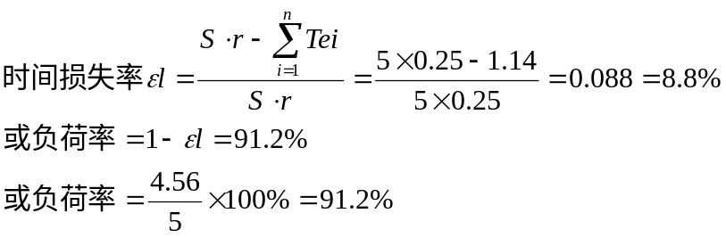
8.解：
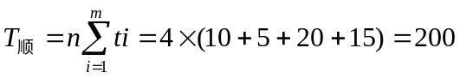
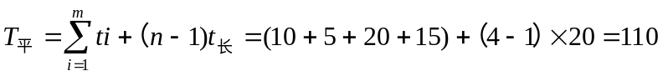
画图：（略）

9.解：
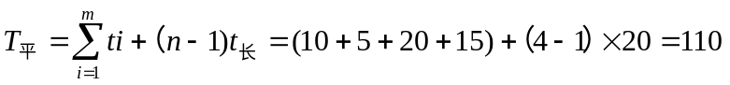
10.解：（略）
11.解：

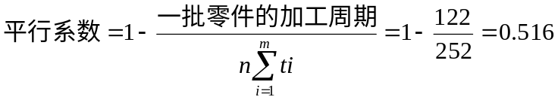

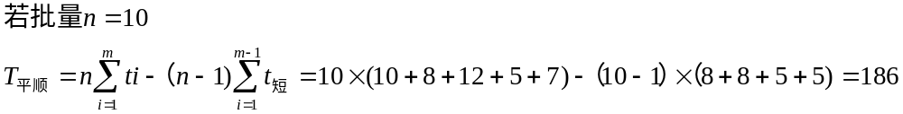

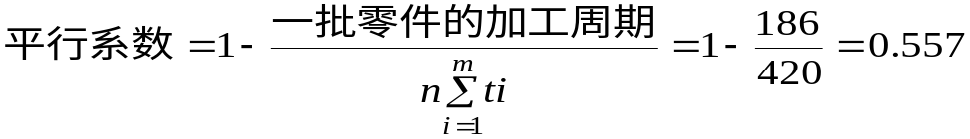
12.解：

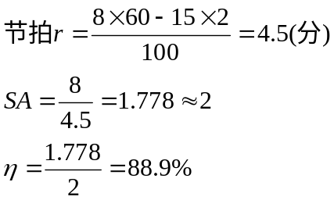
13.解：
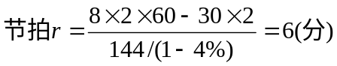
14.解：

（1）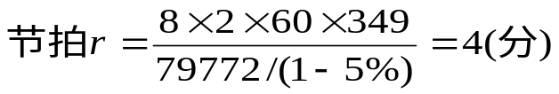
（2） 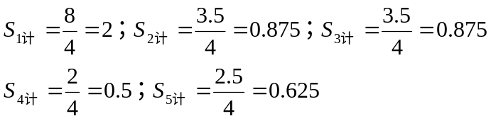
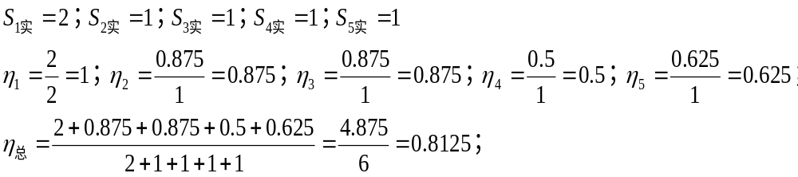

第 章 生产运作计划
1.解：
（1）C为代表产品, 其生产能力为：

2500×9÷40＝562.5
以C为标准产品的刨床组生产能力（见表）
产品名称 | 计划  产量（台） | 单位产品台时定额（台时/台） | 换算  系数 | 换算为代表产品的量（台） | 各种产品占全部产品的比重（％） | 以代表产品为计算单位表示的生产能力（台） | 换算为具体产品单位的生产能力
① | ② | ③ | ④ | ⑤＝②× ④ | ⑥＝⑤/∑⑤ | ⑦ | ⑧＝⑦×⑥ ×1/ ④
A | 100 | 20 | 0.5 | 50 | 9.1 | 562.5 | 102.38
B | 200 | 30 | 0.75 | 150 | 27.27 | 562.5 | 204.53
C | 250 | 40 | 1 | 250 | 45.45 | 562.5 | 255.66
D | 50 | 80 | 2 | 122 | 18.18 | 562.5 | 51.13
合计 | — | － | － | 550 | 100 | 562.5 | 613.7
（2）用假定产品计算生产能力为：
2500×9÷36.67＝613.58
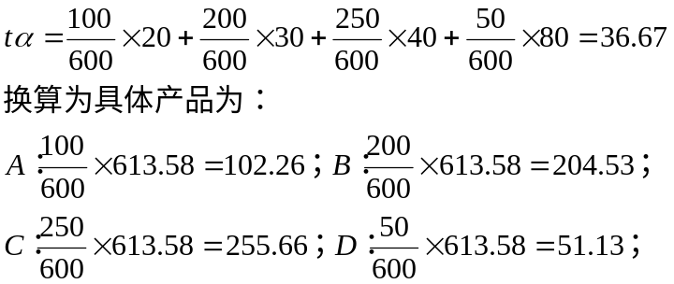
产品名称 | 计划产量（台） | 各种产品占产量总数比重（%） | 每种产品台时定额（台时/台） | 假定产品台时定额 | 以假定产品为单位的生产能力（台） | 换算为具体产品的生产能力（台）
① | ② | ③=②/∑② | ④ | ⑤=③×④ | ⑥ | ⑦=⑥×③
A | 100 | 0.1667 | 20 | 3.33 | （2500×9）/36.67=613.58 | 102.58
B | 200 | 0.33 | 30 | 10 | （2500×9）/36.67=613.58 | 203.06
C | 250 | 0.4167 | 40 | 16.67 | （2500×9）/36.67=613.58 | 256.41
D | 50 | 0.0833 | 80 | 6.67 | （2500×9）/36.67=613.58 | 51.26
合计 | 600 | 1.00 | - | 36.67 | 613.58 | 613.31

3.解：
（1）完成计划需要的台时数＝1500×20＋900×15＋2100×12＋800×30＝92700
有效工作时间＝14×349×15.5×（1－5%）＝71946.35
可见，不能完成生产任务

（2）三班制的车床数：
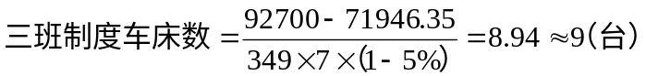
（3）压缩C 1小时：
① 按C产品压缩后计算：
完成计划需要的台时数＝1500×20＋900×15＋2100×11＋800×30＝90600，仍然大于有效工作时间，可见，不能完成生产任务。
② C产品压缩后能多出2100小时，则有效工作时间为：
71946.35+2100= 74046.35小时，小于完成计划需要的时间，可见，不能完成生产任务。
供应链管理
1.解：
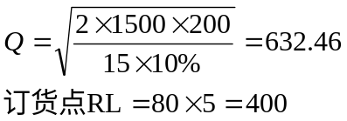
2.解：
d=36000/250=144
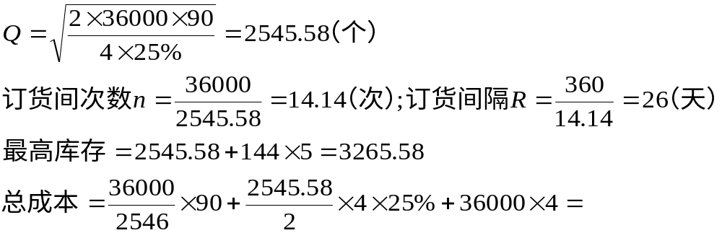
3.解：
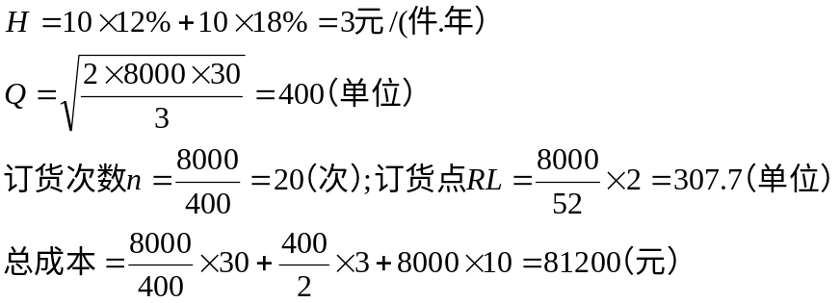
4.解：
d=20000/250=80（台/日）
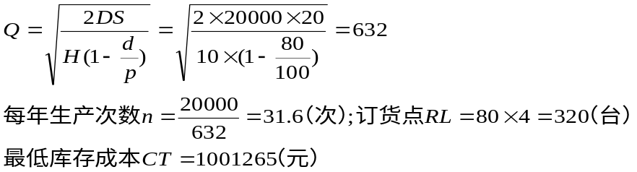
5.解：
第1步：C=32.5时，H=32.5×12%＝3.9，S=8，D=120
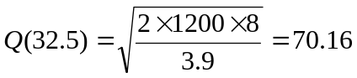
因为只有当订货量大于等于75时,才可能享受单价32.5元的优惠价格，即70.16是不可行的。
第2步：C=35时，H=35×12%＝4.2
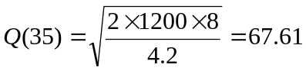
当单价为35时，经济订货批量取68单位，这与供应商的条件不矛盾，因而68为可行的订货量。在这里，订货量大于68的数量折扣点只有一个，即75单位，因此应分别计算订货量为68和75时的总成本作比较：
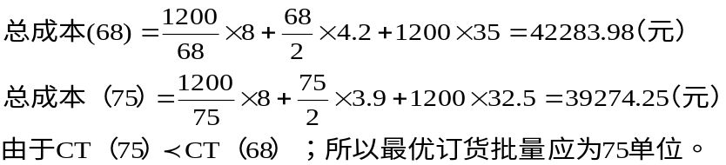

第？章 物料需求计划
1.解：
A型轮胎  L_{A}=4周 | 周 次
A型轮胎  L_{A}=4周 | 1 | 2 | 3 | 4 | 5 | 6 | 7 | 8 | 9 | 10
总需求 | 100 | 250 | 300 | 150 | 250 | 150 | 300 | 250 | 150 | 100
预计到  货量 |  | 600 |  | 350
现有数  （100） | 0 | 350 | 50 | 250 | 0 | -150 | -450 | -700 | -850 | -950
净需求 |  |  |  |  |  | 150 | 300 | 250 | 150 | 100
计划发出  订货量 |  | 150 | 300 | 250 | 150 | 100
2.解：
对零件C下12周的需求量：
周次 | 1 | 2 | 3 | 4 | 5 | 6 | 7 | 8 | 9 | 10 | 11 | 12
部件A |  | 400 | 300 | 400 | 400 | 300 | 500 | 600 | 400 | 500 | 300 | 400
部件B | 300 | 450 | 600 | 450 | 750 | 600 | 600 | 750 | 900 | 600 | 450
总需求 | 300 | 850 | 900 | 850 | 1150 | 900 | 1100 | 1350 | 1300 | 1100 | 750 | 400
3.解：计算结果如表：
灯的库存情况  L=2周 |  | 周 次
 |  | 1 | 2 | 3 | 4 | 5 | 6 | 7 | 8 | 9 | 10
总需求 |  |  |  |  |  |  |  |  |  | 1800 | 2100
预计到货量
现有数（920） |  | 920 | 920 | 920 | 920 | 920 | 920 | 920 | 920 | -880 | -2980
净需求 |  |  |  |  |  |  |  |  |  | 880 | 2100
计划发出订货量 |  |  |  |  |  |  |  | 880 | 2100
灯泡库存情况L=4周 | 总需求 |  |  |  |  |  |  | 880 | 2100
灯泡库存情况L=4周 | 预计到货 |  | 2100
灯泡库存情况L=4周 | 现有数（739） | 739 | 2839 | 2839 | 2839 | 2839 | 2839 | 1959 | -141
灯泡库存情况L=4周 | 净需求 |  |  |  |  |  |  |  | 141
灯泡库存情况L=4周 | 计划出订货量 |  |  |  | 141

4.解： 计算结果如表：
C的库存情况  L=3周 |  | 周 次
 |  | 1 | 2 | 3 | 4 | 5 | 6 | 7 | 8 | 9
总需求 |  |  |  |  |  |  |  | 400 | 600 | 200
预计到货量
现有数（500） |  | 500 | 500 | 500 | 500 | 500 | 500 | 100 | -500 | -700
净需求 |  |  |  |  |  |  |  |  | 500 | 200
计划发出订货量 |  |  |  |  |  | 500 | 200
D库存情况L=3周 | 总需求 |  |  |  |  | 2500 | 1000
D库存情况L=3周 | 预计到货 |  | 1000
D库存情况L=3周 | 现有数（200） | 200 | 1200 | 1200 | 1200 | -1300 | -2300
D库存情况L=3周 | 净需求 |  |  |  |  | 1300 | 1000
D库存情况L=3周 | 计划出订货量 |  | 1300 | 1000
1.组织的三项基本职能：生产运作、理财、营销。
2.生产运作：生产运作是一切社会组织将对它的输入转化、增值为输出的过程。
3.生产运作管理的目标：高效、灵活、准时、清洁的生产合格的产品和提供满意的服务。
4生产运作分为两大类：制造性生产和服务性运作。
5.制造性生产是通过物理和化学作用将有型输入转化为有形输出的过程。制造性生产按工艺特点分为连续性生产和离散性生产，离散性生产时吧物料离散的按一定的工艺顺序运动，在运动中不断地改变形态和性能最后形成产品如汽车制造。连续性生产是指物料均匀连续的按一定的工艺顺序运动在运动中不断地改变形态和性能，最后形成产品的生产。
6.按企业组织特点将制造性生产分为备货和订货生产，备货性生产MTS是预测驱动的，指在没有接到用户订单时，经过市场预测按已有的标准产品和产品体系进行的生产，生产的直接目的是补充成品库存，通过维持一定量的成品库存来即时满足用户的需要。订货性生产MTO是以顾客的订单为依据按用户的要求进行生产。
7.服务性运作的基本特征是，提供劳务，而不是制造有形产品，但是不制造有形产品不代表不提供有形产品。
8.服务性运作的特征：服务运作的生产效率难以预定、质量标准难以建立、与顾客接触是他的一个重要内容、不能通过库存来调节。
9.生产类型的划分：大量生产运作、单件生产运作、成批生产运作。
10.提高多品种小批量生产运作的效率途径：减少零件的变化（途径：推行三化产品系列化、零部件标准化、通用化、推行成组技术和变化减少方法）、提高生产系统柔性。
11.SWOT分析、宏观环境（政治、经济、技术、社会）、五力竞争模型（需方对行业影响、供方对行业影响、替代品威胁、新进入者威胁、行业内企业竞争）。
12.纵向一体化优点：可以提高新竞争者的进入障碍、提高专用资产投资小率、保证产品质量、便于加强计划与控制。缺点：成本劣势、缺乏适应技术变化能力、需求不稳定时协调困难。
13.经营战略：波特三种竞争战略（成本领先、差异化、集中一点）、快速响应战略。
14.新产品开发的重要性：增强企业的市场竞争力、扩大市场份额、适应个性化定制生产需要、产品更新换代需要。15.新产品分类：改进型、换代产品、创新产品。
16产品构思来源：对市场需求的分析、技术推动、竞争对手的产品服务。
17.产品设计原则：设计用户需求的产品、设计可制造性强的产品、设计鲁棒性强的产品、设计绿色产品。
18.生产流程分类：按产品、按加工路线、按项目。
19.并行工程是对产品及其相关过程，包括制造过程和支持过程，进行并行、一体化设计的一种系统化方法，考虑到产品全生命周期从概念形成到报废的所有因素，包括质量、成本、进度和用户需求。主要思想设计时同时考虑产品的生命周期的所有因素、产品设计过程中各活动并行交叉进行、不同领域技术人员全面参与和协同工作、高效率的组织结构。人员构成制造、质量、营销人员，顾客和供应商，环保人员。
20.选址因素：（1）经济因素：运输条件和费用、劳动力可获性和费用、能源可获性和费用、厂址调减和费用。（2）其他因素：政治因素、社会因素、自然因素。
21.工艺专业化原则是指按工艺专业化特征建立生产单位形成工艺专业化车间。优点：产品品种变化适应性强、生产系统可靠性高、工艺管理方便。缺点：加工路线长、运输量大、运输成本高、生产周期长、组织管理工作复杂。22.对象专业化原则：是指按照产品建立生产单位。优点，提噶工作专业化程度、采用高效率的专用设备、提高工作效率、增强生产过程的连续性、缩短生产周期、简化生产管理。缺点：适应市场变化能力差。
23.装备线平衡：是对于某装配流水线，再给定的流水线的节拍后，求出装配线所需工艺的工作地数量和工人数量最少的方案。流水线节拍r=计划有效工作时间Fe／计划期内计划产量N 最少工作地数Smin={工序总工作时间÷流水线节拍}
24.生产计划的层次：综合生产计划、产品出产计划、生产作业计划。生产计划指标体系：品种指标、产量指标、质量指标、产值指标、出产期。
25.生产能力是指企业的设施，在一定的时期内，在先进合理的技术组织条件下所能生成的一定种类产品的最大数量。
26.处理非均匀需求的策略：改变库存水平、改变生产速率、改变工人数量。
27.存是为了满足未来需要而暂时闲置的资源，资源的闲置就是库存，与这种资源是否放在仓库中没有关系，与他们是否在运动中也没有关系。作用：缩短订货提前期、稳定作用、分摊订货费用、防止短缺、防止中断。
28.独立需求库存是指来自客户的对企业产品和服务的需求。相关需求是指对零部件和原材料的需求，也也称作非独立需求是通过市场对该产品的独立需求来确定的。
29.MRP的基本思想围绕物料转化组织制造资源，实现按需要准时生产。MRP输入部分：产品出产计划、产品结构文件和库存状态文件。
30.ERP的基本思想是将企业的制造流程看做是一条联结供应商、制造商、分销商、顾客的供应链，强调对供应链的整体管理，使制造过程更有效，使企业流程更紧密地集成到一起，从而缩短从顾客订货到交货的时间，快速地满足市场需求。
31.排序问题：按机器的种类和数量分为单台机器的排序问题和多台机器的排序问题。对于多台机器的排序问题按工件的加工路线分成单件作业排序和流水作业排序。
32不同生产类型的典型特点：
特点 | 单件小批量生产 | 大量大批生产
零件的流动 | 没有主要的流动路线 | 单一的流动路线
瓶颈 | 经常变动 | 稳定
设备 | 通用设备，有柔性 | 高效专用设备
调整准备费用 | 低 | 高
工人操作 | 多 | 少
工人工作范围 | 宽 | 窄
工作节奏控制 | 由工人自己和工长 | 由机器和工艺流程
在制品库存 | 高 | 低
产品库存 | 很少 | 较高
供应商 | 经常变化 | 稳定
编制作业计划 | 不确定性高，变化大 | 不确定性低，变化少
33.服务交付系统管理的问题：（1）顾客参与的影响：影响服务运作实现标准化，从而影响服务效率、为是顾客感到舒适和愉快，也会造成服务能力的浪费、对对服务质量的感觉是主观的、参与程度越深，对效率影响越大。（2）减少顾客参与影响的方法：通过服务标准化减少服务品种、通过自动化减少顾客的接触、将部分操作与顾客分离、设置一定量库存。
34.项目是指在规定时间内，由专门组织起来的人员共同完成的、有明确目标的一次性工作。特点：一次性、独特性、目标的明确性、整体性、组织的临时性和开放性。目标：质量高、费用少、进度快，就是以低的费用、短的时间完成高质量的项目。
35.网络图是由若干个圆圈和箭头组成的网状图，他能代表一项工程或一项生产任务中各个工作环节或各道工序的先后顺序和所需时间。网络图有两中，一种以箭线表示活动，称为箭线性网络图；另一种以圆圈表示活动，称为节点性网络图。活动时间的估算方法：单一时间估计法、三点时间估计法。
36.虚活动是箭型网络图中所独有的，节点型网络图不需要虚活动或虚箭线。最长的路线称为关键路线。全面生产维修制TPM的基本思想;全效益、全系统、全员参与。
37.质量过程：设计过程质量、制造过程质量、使用过程质量、服务过程质量。质量管理是指“确定质量方针、目标和职责，并通过质量体系中的质量策划、质量控制、质量保证和质量改进来使其实现的所有管理职能的全部活动”
38.全面质量管理TQC是指在全社会的推动下，企业的所有组织、所有部门和全体人员都以产品质量为核心，把专业技术、管理技术和数理统计结合起来，建立起一套科学、严密、高效的质量保证体系，控制生产全过程影响质量的因素，以优质的工作、最经济的办法，提供满足用户需要的产品的全部活动。特点：全面质量管理、全过程质量管理、全员参与质量管理、全社会推动的质量管理。
39.精细生产是指对一切资源的占用少，对一切资源的利用率高。基本原理：不断改进、消除对资源的浪费、协力工作、沟通。不断改进是其指导思想，消除浪费是其目标，协力工作和沟通是其实现的保证。精细企业含义：产品、生产过程、工厂布置、组织、环境。
40.最有生产技术OPT目标：净利润、投资收益率、现金流量。

